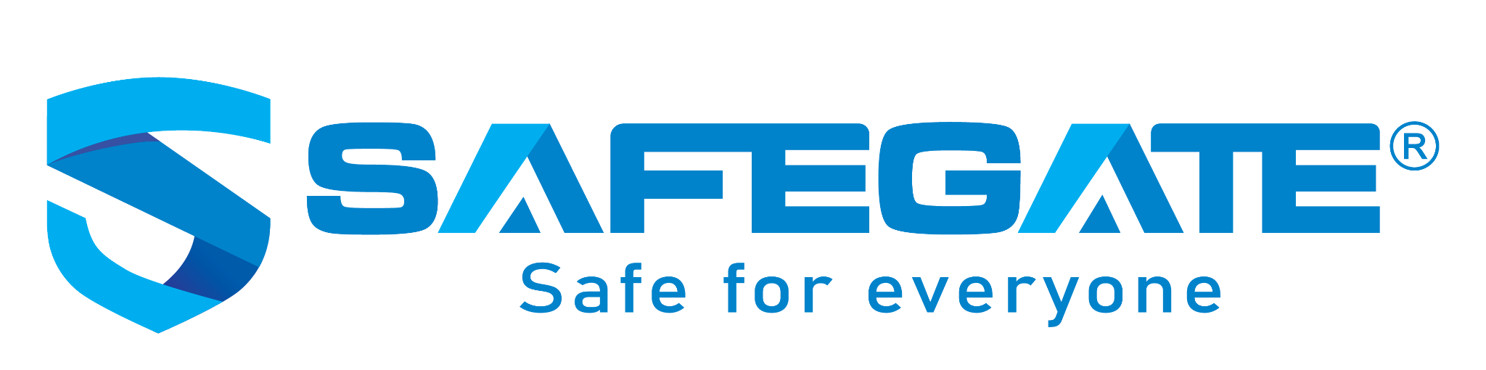

THÔNG BÁO TUYỂN DỤNG SINH VIÊN THỰC TẬP/CỘNG TÁC VIÊN MẢNG DATA
Chúng tôi đang có nhu cầu tìm kiếm những ứng viên có năng lực vào vị trí sau:
- Vị trí: Sinh viên thực tập và Cộng tác viên mảng Data – Công ty cổ phần An ninh mạng SCS
- Địa điểm: Tòa nhà Trung tâm đổi mới sáng tạo quốc gia (NIC), số 6 ngõ 7 Tôn Thất Thuyết, Dịch Vọng Hậu, Cầu Giấy, Hà Nội.
Yêu cầu:
- Tốt nghiệp Cao đẳng trở lên chuyên ngành Công nghệ thông tin;
- Có tư duy phân tích và xử lý dữ liệu tốt.
- Tỉ mỉ, cẩn thận trong việc kiểm tra và xác minh thông tin.
- Có kiến thức cơ bản về mạng máy tính (IP, domain, traffic...) là một lợi thế.
- Ham học hỏi, sẵn sàng tiếp cận các chủ đề kỹ thuật mới.
- (Lợi thế) Có kinh nghiệm xử lý dữ liệu bằng Excel, SQL hoặc Python.
Các công việc gồm:
- Thu thập, tổng hợp và cập nhật dữ liệu liên quan đến IP, domain và ứng dụng
- Phối hợp cùng nhóm kỹ thuật để kiểm tra, xác thực cấu hình mạng ở góc nhìn người dùng cuối, đảm bảo tính chính xác và ổn định.
- Hỗ trợ xử lý và làm sạch dữ liệu, đảm bảo tính đầy đủ và kịp thời của thông tin.
- (Ưu tiên) Phát triển các script nhỏ (Python) để tự động hóa thao tác thu thập và kiểm thử dữ liệu.
Quyền lợi:
- Cơ hội phát triển trong môi trường công nghệ, định hướng sản phẩm rõ ràng.
- Được tiếp cận thực tế với các bài toán liên quan đến phân tích dữ liệu và hệ thống mạng.
- Hỗ trợ xác nhận thực tập/Có lộ trình trở thành nhân viên chính thức nếu phù hợp.
Cách thức ứng tuyển:
- Gửi CV qua email: lendt@safegate.vn (Phone/zalo: 0936876786)
- Tiêu đề email: [Ứng tuyển – Sinh viên thực tập/CTV mảng Data]
- Hạn nộp hồ sơ: Đến hết 15/10/2025.

THÔNG BÁO TUYỂN DỤNG SINH VIÊN THỰC TẬP TESTER
Chúng tôi đang có nhu cầu tìm kiếm những ứng viên có năng lực vào vị trí sau:
- Vị trí: Sinh viên thực tập Tester – Công ty cổ phần An ninh mạng SCS
- Địa điểm: Tòa nhà Trung tâm đổi mới sáng tạo quốc gia (NIC), số 6 ngõ 7 Tôn Thất Thuyết, Dịch Vọng Hậu, Cầu Giấy, Hà Nội.
Yêu cầu:
- Đang theo học năm ba hoặc năm cuối các Đại học chuyên ngành công nghệ, phần mềm.
- Biết sử dụng Excel/Google Sheet để ghi testcase, quản lý bug.
- Ghi chép, mô tả lỗi rõ ràng, dễ hiểu.
- Tinh thần sẵn sàng học hỏi, chủ động hỏi khi chưa rõ.
- Cẩn thận, kiên nhẫn và có trách nhiệm với công việc
Ưu tiên:
- Đã từng tham gia dự án ở trường (hoặc dự án ngoài) với vai trò BA hoặc tester
- Có tư duy thẩm mĩ và khả năng phát hiện các lỗi nhỏ
- Có kiến thức về mạng máy tính là 1 lợi thế
Các công việc gồm:
- Thực hiện kiểm thử giao diện
- Viết testcase, thực hiện test thủ công, theo dõi và quản lý kết quả test
- Phát hiện, báo cáo và theo dõi lỗi, phối hợp với dev test nghiệm thu sau khi lỗi được xử lý
- Hỗ trợ khách hàng sử dụng phần mềm
Quyền lợi:
- Cơ hội phát triển trong môi trường công nghệ, định hướng sản phẩm rõ ràng.
- Được đào tạo quy trình kiểm thử phần mềm, học cách viết testcase, quản lý bug bằng tool
- Hỗ trợ xác nhận thực tập/Có lộ trình trở thành nhân viên chính thức nếu phù hợp.
Cách thức ứng tuyển:
- Gửi CV qua email: lendt@safegate.vn (Phone/zalo: 0936876786)
- Tiêu đề email: [Ứng tuyển – Sinh viên thực tập Tester]
- Hạn nộp hồ sơ: Đến hết 15/10/2025.

